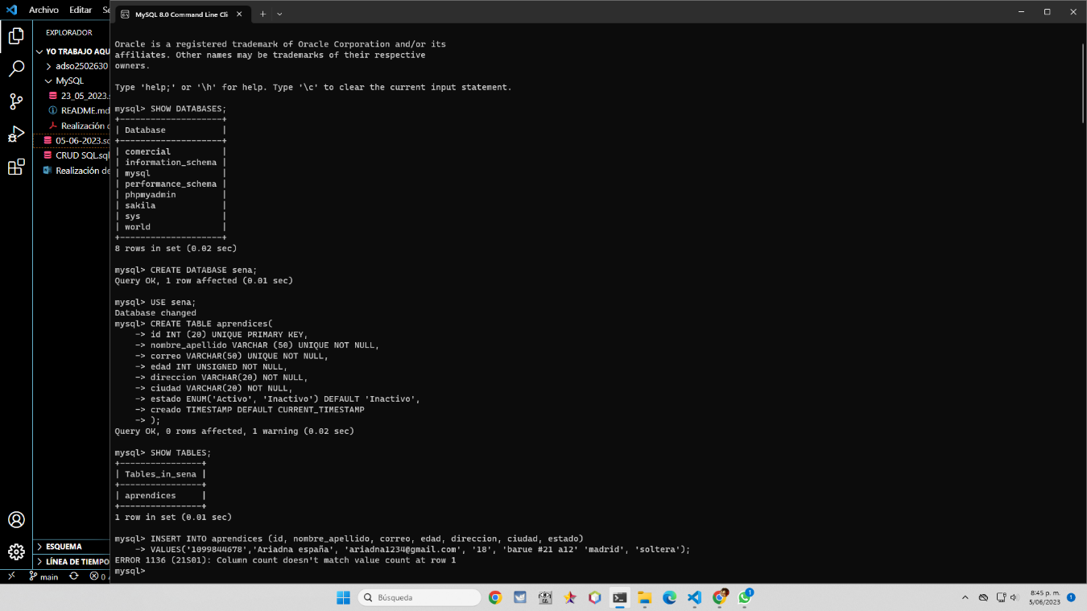caso 1: se crea por primero las instancias de las tablas y la base de datos sena.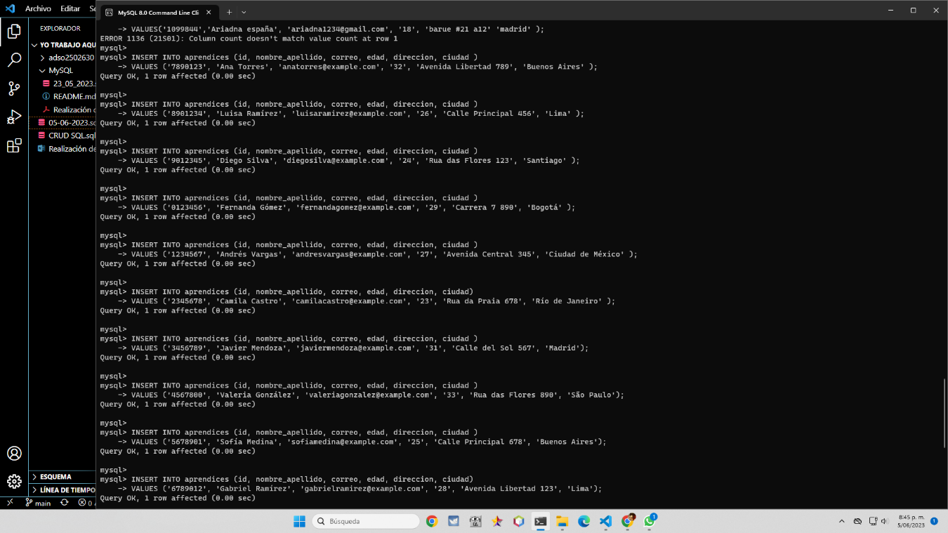caso2: se crea los datos a ingresar en la tabla de aprendices lo cual lleva un tiempo gracias a errores que se sitúa en el camino.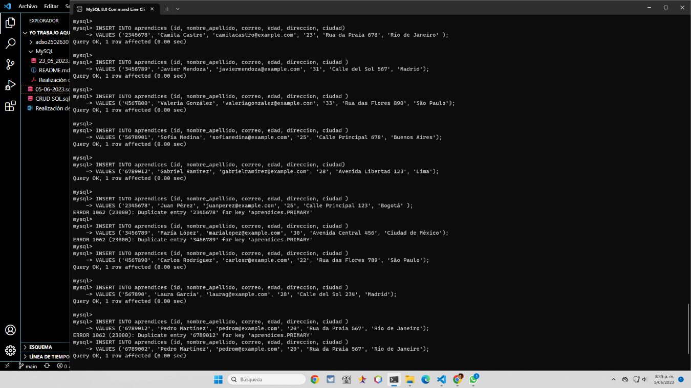aquí ya se esta terminando la carga de datos en lo del desarrollo de la tabla aprendices.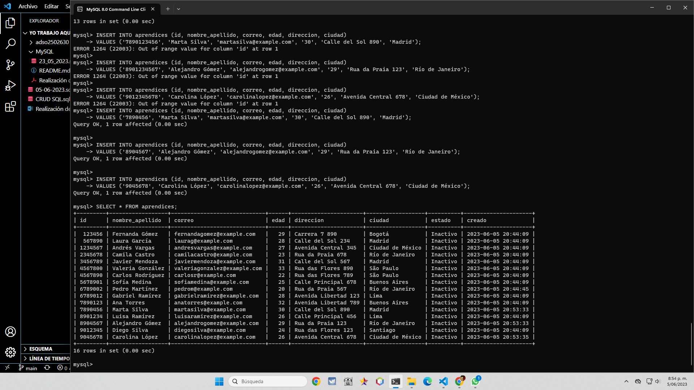luego realizamos una pequeña vista de cómo quedo los archivos con el comando SHOW TABLES aprendices.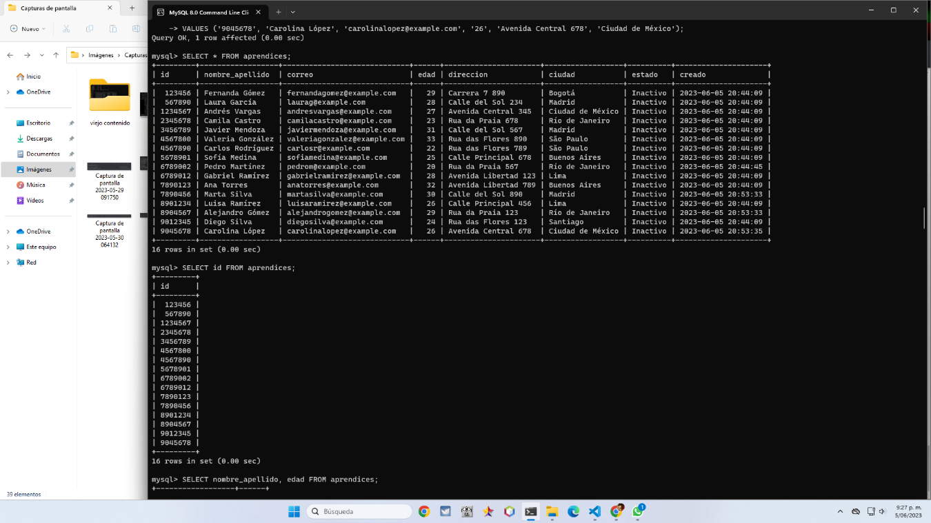luego se comienza el aprendizaje de investigar por la id.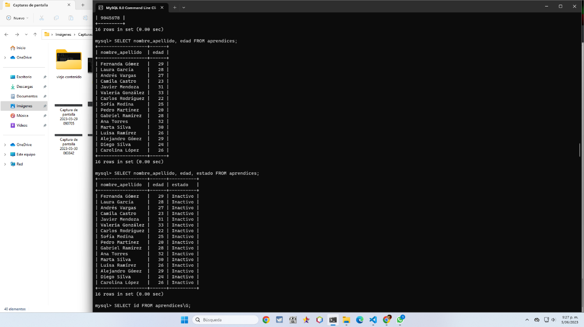del punto de partida de aprender a averiguar por identificaciones se puede realizar lo mismo con correos ,nombre ,edad , etc.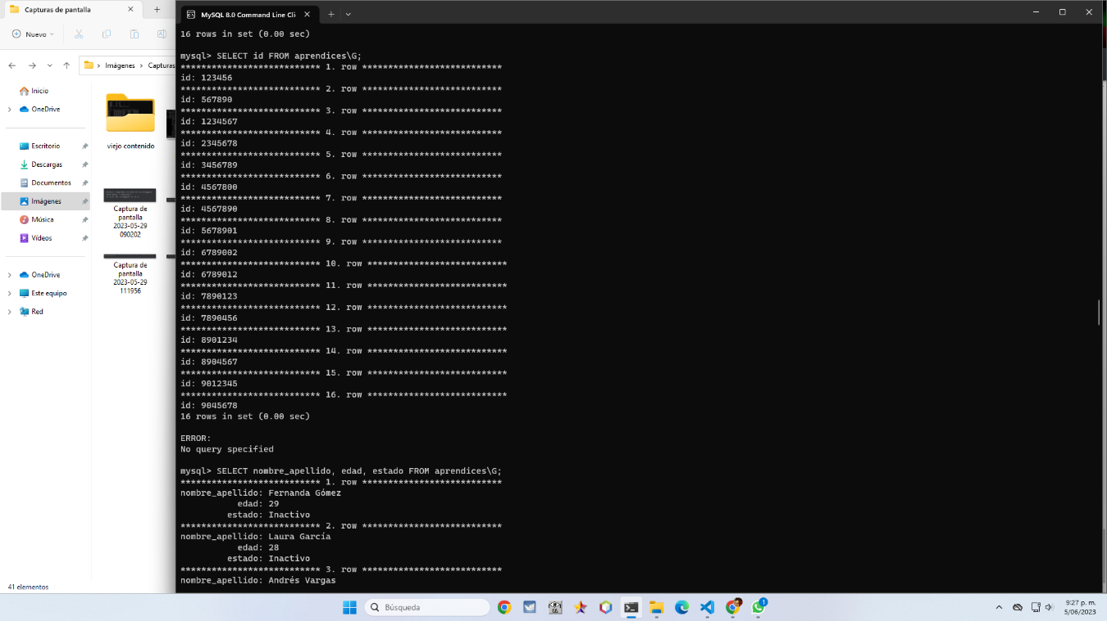aquí ya utilizamos el formato en carta cuando son archivos extenso o demasiados y son difíciles de leer a simple vista.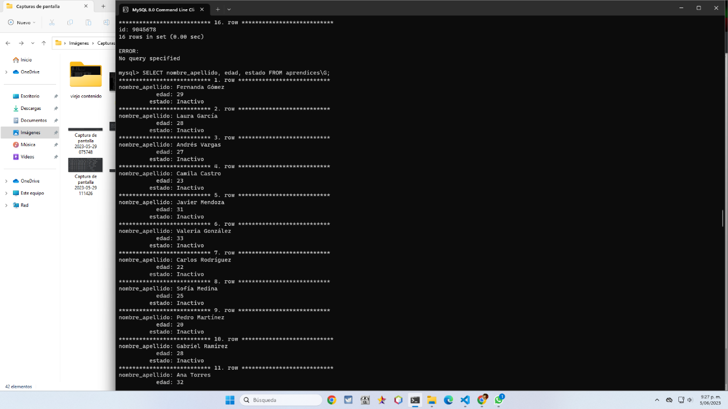para lo cual solo se necesita un comando después de SELECT \* FROM aprendices el cual sería ‘\G’ que muestra el formato de cartas.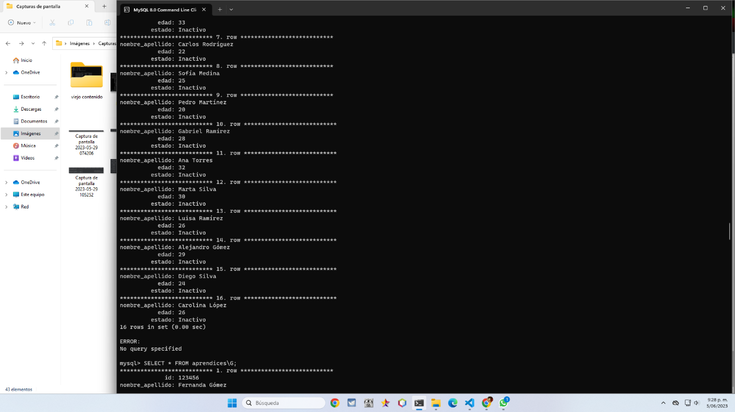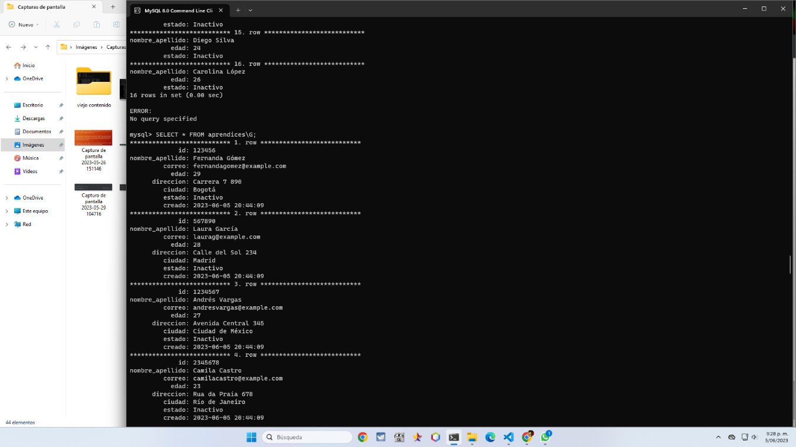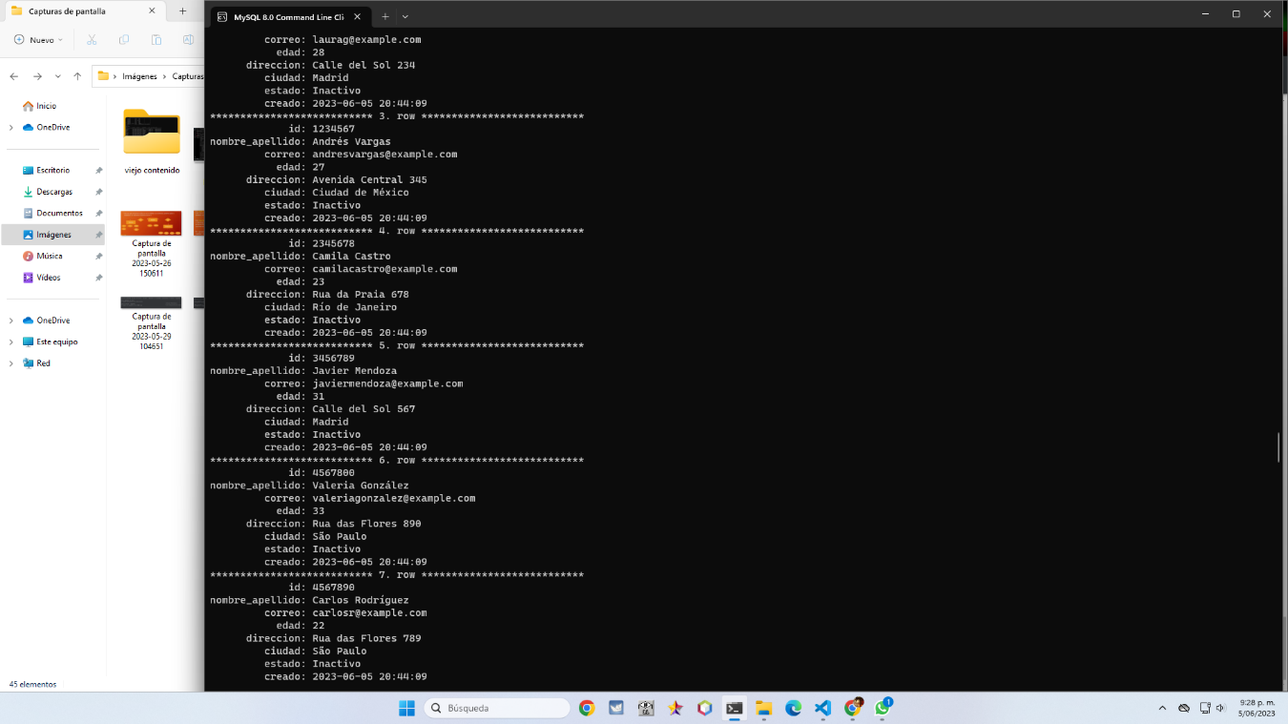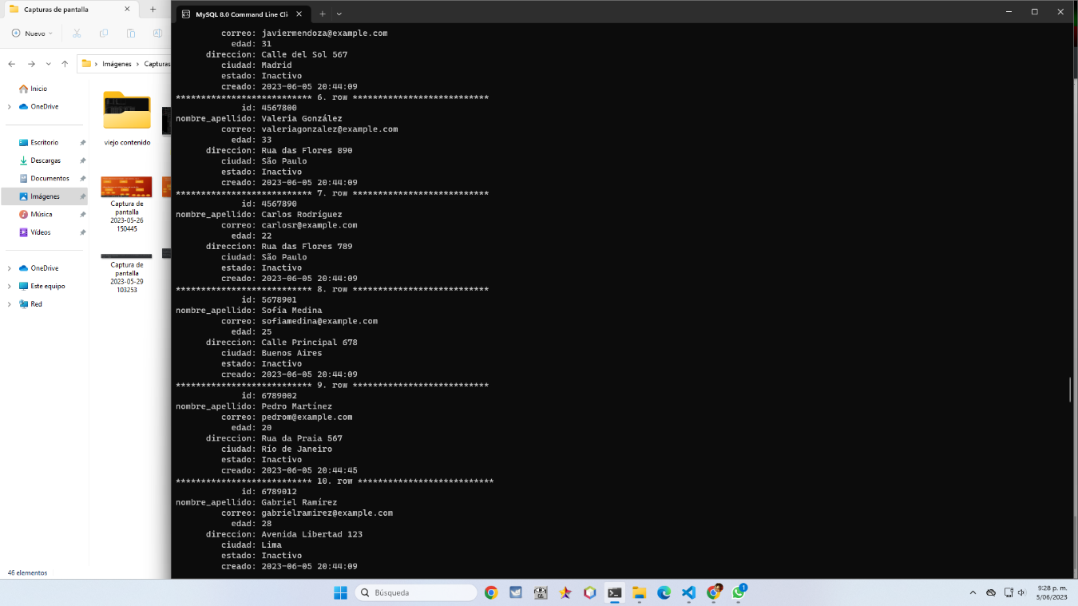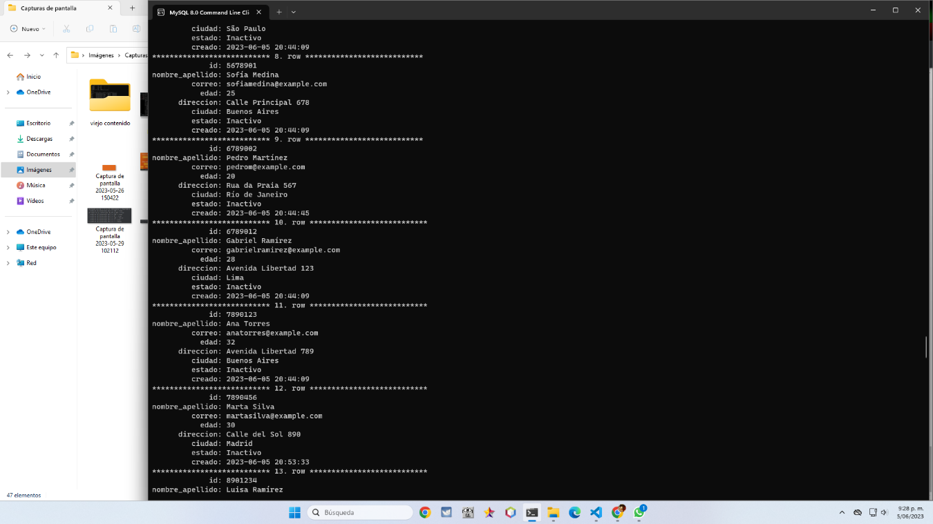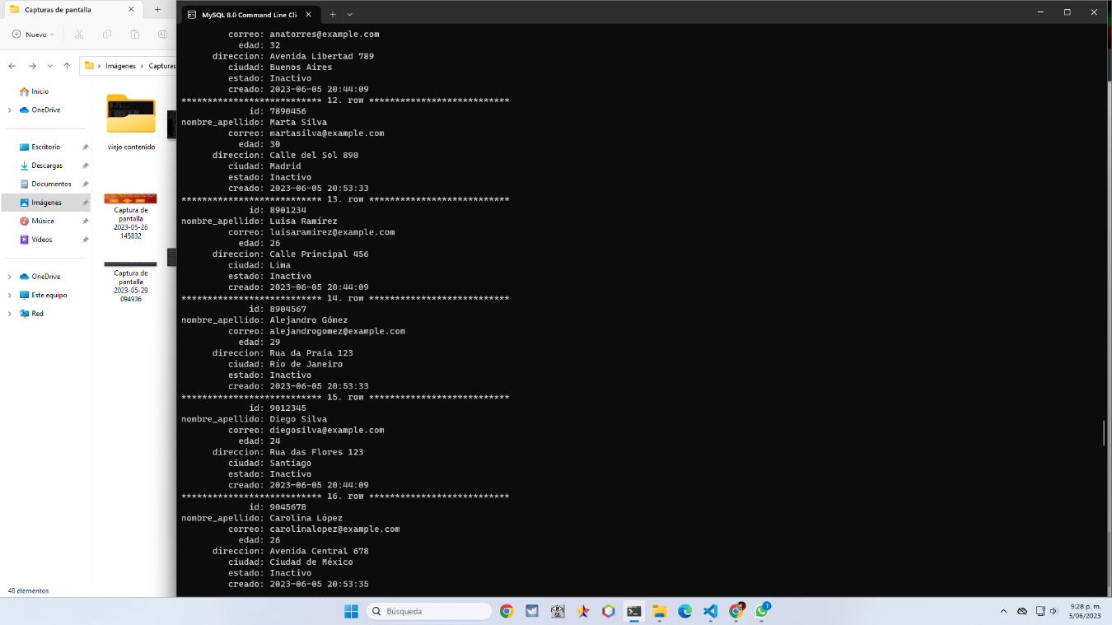en las anteriores imágenes se mostraron diferente ejemplos que se puede utilizar el comando ‘\G’ aparte de SELECT \* FROM aprendices 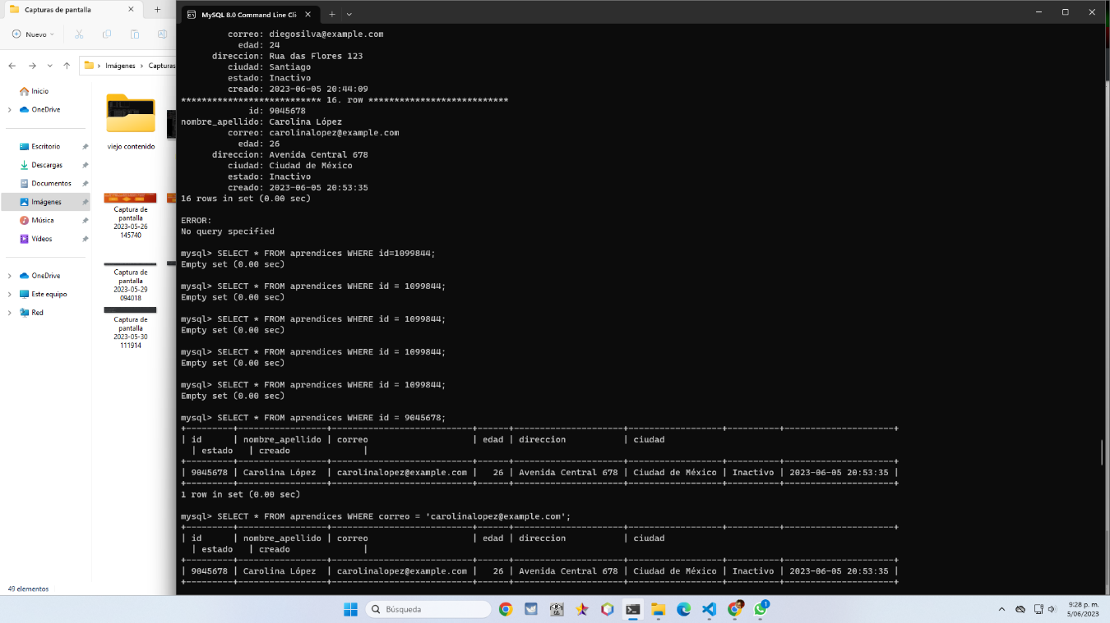caso 3 : ya aquí vemos un código en el cual se le aplica un WHERE el cual funciona para pedir un dato en específico. 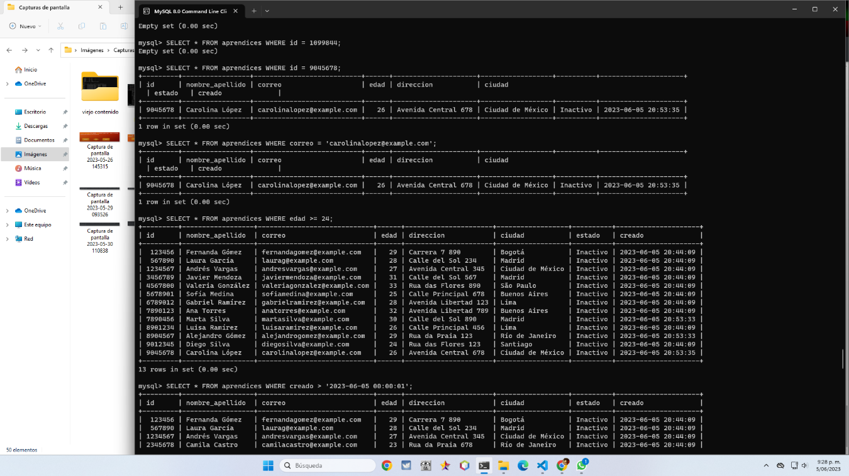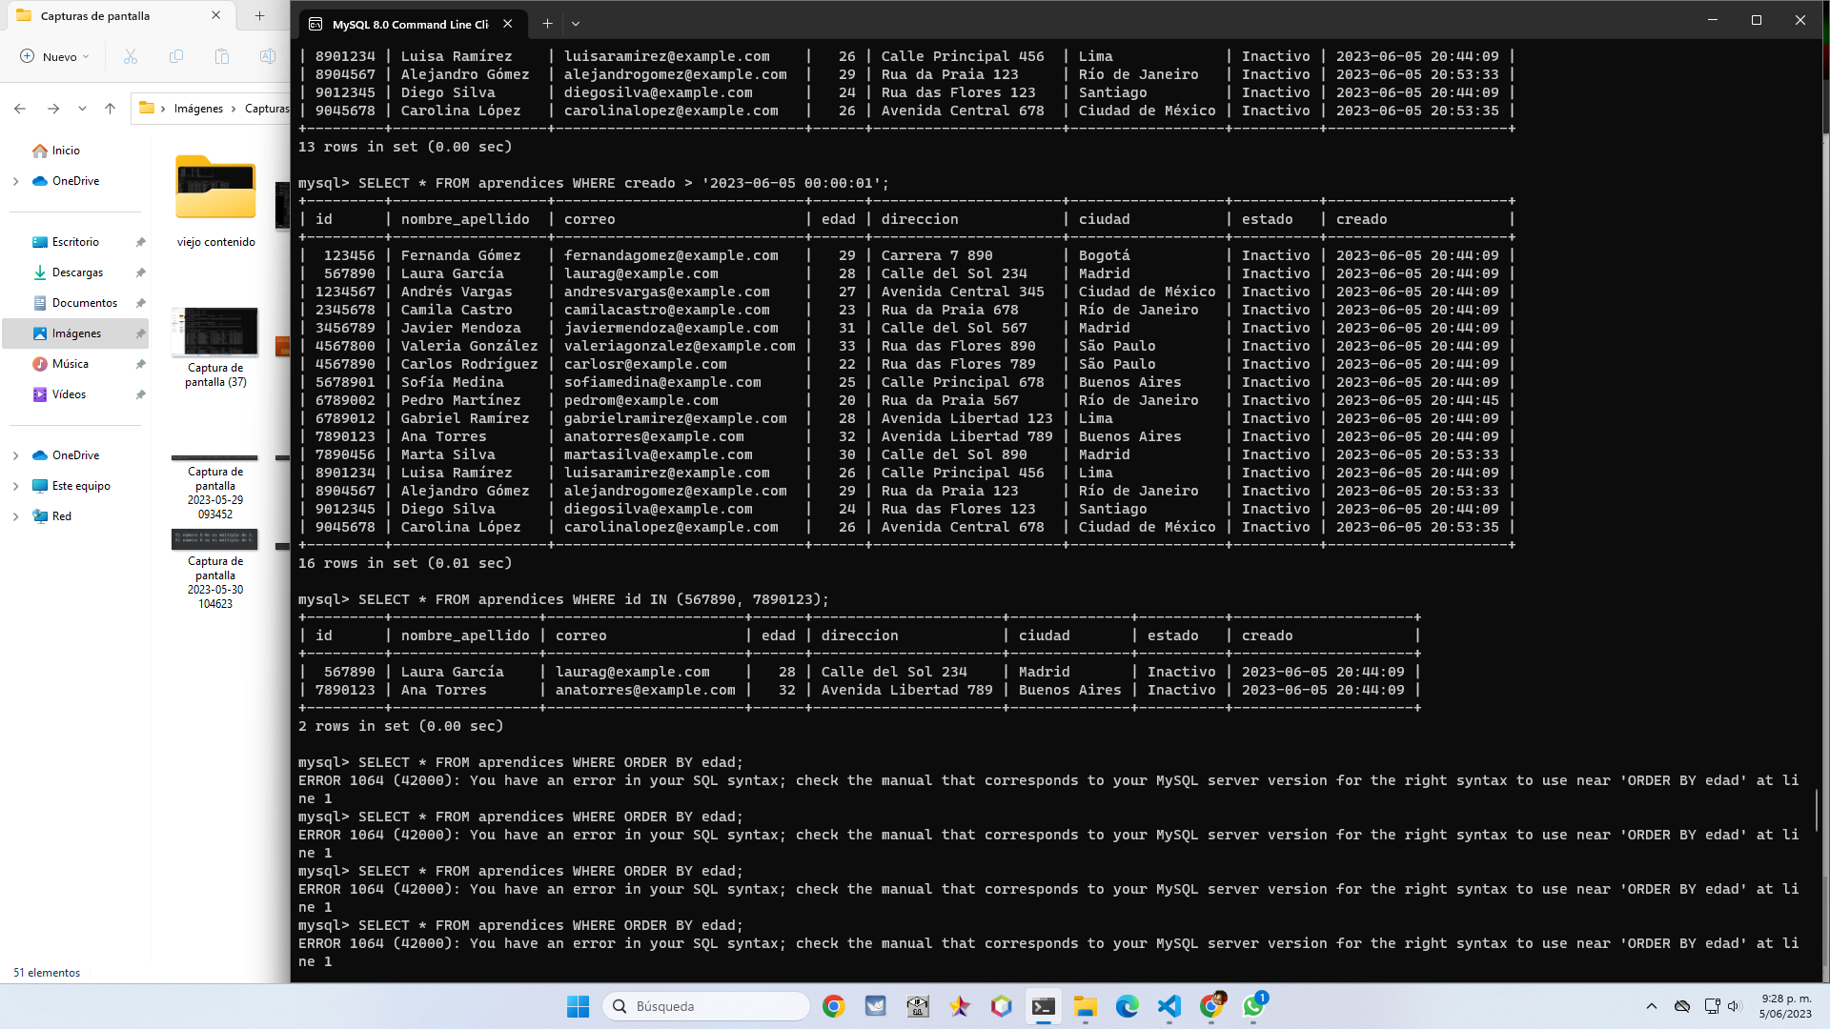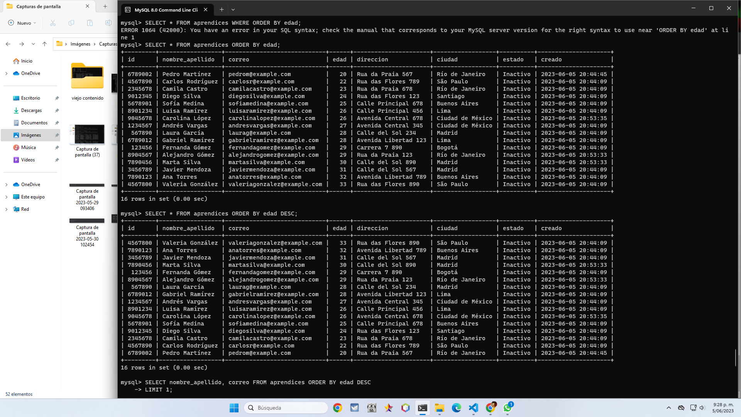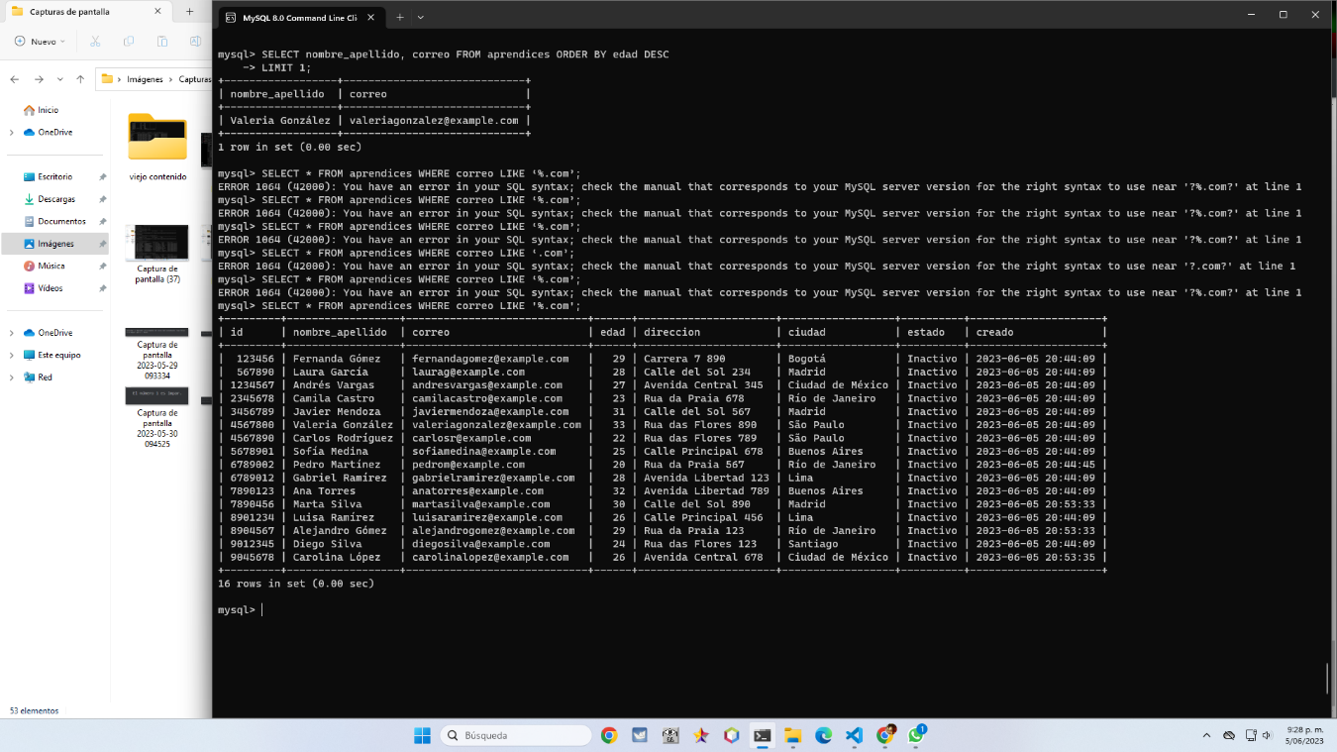lo mismo del anterior caso es la integración de archivos con el código ‘WHERE’ 😊😊😊😊😊😊

🥹🥹🥹por fin termine🥹🥹🥹